Консультация для заботливых родителей

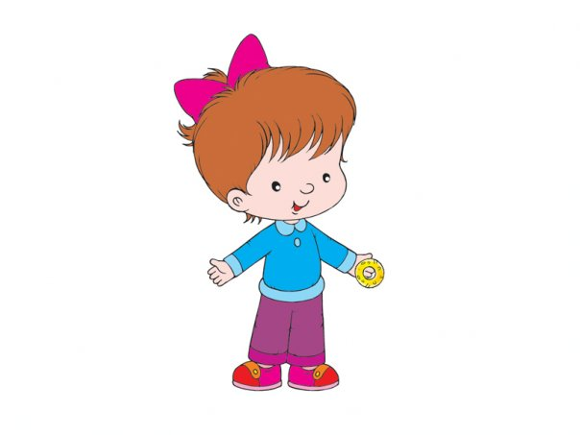

Подготовила:
Учитель-дефектолог:
О.А. Кормщикова

С каждым годом жизнь предъявляет все более высокие требования не только к взрослым, но и к детям. Неуклонно растет объем знаний, и педагоги хотят, чтобы усвоение этих знаний было не механическим, а осмысленным. Для того чтобы помочь детям справиться с ожидающими их сложными задачами, нужно позаботиться о своевременном и полноценном формировании у них речи. Довольно часто к логопеду обращаются родители с жалобами на задержку речевого развития ребенка на данный возрастной период. Какую же работу нужно проводить с этими детьми? Как же им помочь?

Для преодоления задержки речевого развития, работа должна проводиться в комплексе. В последнее время ученые доказали, что развитие мелкой мускулатуры пальчиков, имеет исключительное значение для формирования речи. В Институте нейрохирургии записывали биотоки мозга у детей и обнаружили: если ребенок производит ритмичные движения пальцами правой руки, то в левом полушарии у него возникает усиление согласованных электрических колебаний, именно в левой лобной области, где находится двигательная речевая зона и центр Брока, а также в височной области, где расположен центр Вернике, т. е. сенсорная речевая зона. Связь функции кисти руки и речи оказались настолько тесной, что тренировку пальцев рук считают мощным физиологическим стимулом развития речи. Очень важно общение ребенка с людьми и окружающим миром, где ребенок получает поведенческий материал для подражания.

Речь является не врожденной способностью ребенка, приобретенной. Поэтому надо, чтобы речь окружающих была образцом для подражания. В общении с ребенком нельзя «подделываться» под детскую речь, произносить слова искаженно, употреблять усеченные слова. Ребенок должен видеть и слышать вашу мимику, артикуляции. И подражать вам.

Выполнение артикуляционных упражнений

Нужно играть язычком, губами. Развивать мышцы губ и языка. Упражнениями занимаются в виде игры о веселом язычке. В этих играх полость рта называется «домиком», кончик языка «хвостиком», твердое небо «потолком», нижние зубы «крылечком», верхние «дверкой», а струя воздуха «ветерком».

1. Открывать и закрывать «домик».
2. Вытягивание губ в улыбку «трубочку» (и – у).
3. «Хвостик» - вперед, назад, вверх, вниз, вправо, влево.
4. Слизывать широким «хвостиком» варенье с верхней губки («вкусное варенье»).
5. Широкий «хвостик» за крылечко («горочка»)
6. Щелкать «хвостиком» («лошадка»).
7. Отработать сильный «ветерок» посередине «хвостика»:
а) сдувать ватку с кончика носа;
б) дуть через трубочку в стакан с водой;
в) дуть на мельницу или султанчики.

Массаж пальчиков рук левой и правой

Массаж делает мама или логопед. Выполняется легким надавливанием от кончиков пальцев к запястью. Растирание сверху вниз. Сгибание и разгибание пальчиков.

Очень хорошую тренировку мелкой мускулатуры пальчиков обеспечивают народные игры с пальчиками: «Сорока белобока», «Коза», «Пальчики в лесу», «Пальчик-мальчик» и другие.

Например:

Взрослый держит перед собой руку ребенка и загибает мизинец, загибает безымянный палец, средний, указательный и щекочет ладошку.

Этот пальчик в лес пошел,
Этот пальчик гриб нашел,
Этот пальчик гриб помыл,
Этот пальчик гриб сварил,
Этот пальчик все съел,
От того и растолстел.

«Пальма»

Игру можно проводить и с несколькими детьми.
Дети поднимают правую руку (или левую) ладонью к себе. Левой рукой берут мизинец и загибают его после слов «хочет спать», загибают безымянный, средний, указательный, большой пальцы. Поднимают правую руку и распрямляют пальцы при слове «вставать».

Этот пальчик хочет спать,
Этот пальчик лег в кровать,
Этот пальчик чуть вздремнул,
Этот пальчик уж уснул,
Этот пальчик крепко спит,
ТИШЕ, ТИШЕ! Не шумите!
Солнце красное взойдет,
Утро ясное придет,
Будут птички щебетать,
Будут пальчики вставать.

Пальчиковая гимнастика

Ребенок выполняет сам.
1. Играет на «пианино».
2. «Лягушки» - одновременное разгибание пальчиков.
3. Сгибание и разгибание пальчиков по одному в кулачок и из кулачка.
4. Пальчики здороваются с большим пальчиком своей руки.
5. Пальчики здороваются с пальчиками другой руки.
6. Покажи «козу».
7. Покажи «ушки у зайчика».
8. Играем на «барабане».
9. Хлопаем в ладоши.

Работа с мелким раздаточным материалом

1. Выкладывание цветов, шариков, домиков и других предметов из мозаики, пшена, рисовых зерен, палочек.
2. Работа с вкладышами.
3. Пирамидки различных размеров.
4. Нанизывание бусинок на стержень, снятие их по одной.
5. Шнуровка:
а) используют плотный картон с дырочками;
б) учиться завязывать шнурки.
6. Застёгивание пуговиц.
7. Рвать на мелкие кусочки бумагу, сначала хаотично, а потом по сгибам, по контуру.
Аппликация

Учить работать с ножницами, держать ножницы, стричь ровными линиями, потом по контуру: кружочки, овалы, квадратики, треугольники и другие фигурки. Эти фигуры вырезают из цветной бумаги или раскрашивают и делают из них аппликации:
а) «Праздничные флажки».
б) «Собираем яблоки».
в) «Цветы»
г) «Мы идем на праздник» (наклеить флажки, шары, цветы).
д) «Куклы неваляшки» - яркие рубашки (из двух ярких кружочков).
е) Укрась елочку игрушками (дается контур елочки)
ж) Украсим узором полоски (наклеить кружки 2-х цветов на полоску)
з) Украсить коврик (по замыслу)
к) Строить дом (на прямоугольник наклеить квадратики).

Рисование

Учить правильно держать карандаш, фломастер, кисточку. При работе с красками, учить аккуратно наносить краску и убирать рабочее место.

Развитие словаря

Для развития активной речи нужно создавать такие ситуации. При которых ребенок вынужден обращаться к взрослым с речью.

1. Показывать и называть предметы, приучая по слову находить их взором или приносить.
2. Учить называть упрощенными словами изображения на картинках: корова – «му-му», собака – «ав-ав», кошка – «мяу-мяу», и др.
3. Постепенно вытесняя из речи ребенка звукоподражания, учить называть предметы и действия. Разговаривать с ребенком надо о тех предметах, которые его привлекают в данный момент, о тех действиях, которые он совершает, формируя у него связь между словом и предметом, словом и действием.
4. Вызывать у ребенка речевую активность через провоцирующие вопросы: «Это кошка?», а показать собаку.
Развитие речи способствует чтение стихов, сказок, потешек.
Занятие проводить в виде игры ежедневно от 5 до 20 минут.

